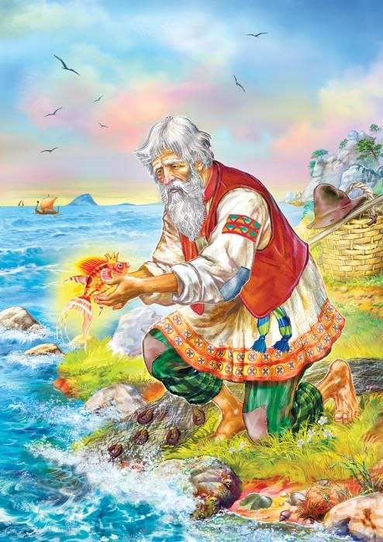
Уважаемые родители!
При реализации темы
«Мы читаем. Знакомство с творчеством А. С. Пушкина»,
предлагаем Вам интересный материал для совместных занятий и игр и общения с детьми в свободное время. Так в доступной и интересной форме, Вы сможете закрепить знания и умения ребёнка, по реализуемой теме!

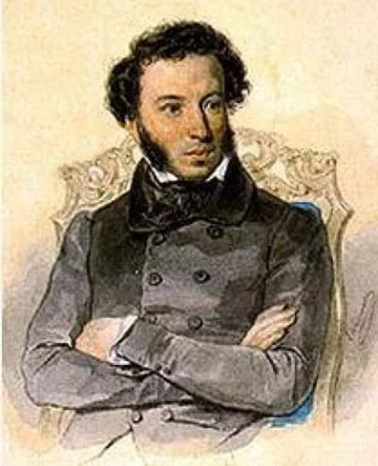
Прочитайте биографию А.С. Пушкина
Александра Сергеевича Пушкина знают не только в нашей стране. Он известен всему миру. Конечно, сначала был просто маленький Саша Пушкин. Родился он очень давно – 6 июня 1799 года. Саша жил в большой семье. У него были старшая сестра и два младших брата. А ещё у Саши была няня Арина Родионовна. В доме у них было очень много книг. Отец Саши очень любил читать и писал стихи. Саша тоже начал писать стихи очень рано – в три года.
Александр Сергеевич Пушкин писал не только стихи. Он написал ещё и сказки. Сказки он любил с детства. Арина Родионовна знала много сказок и очень хорошо их рассказывала. Арина Родионовна брала в руки вязанье, садилась, и начиналась сказка…. Эти сказки маленький Саша мог слушать подолгу. Но когда он вырос, он не забыл свою няню: он написал о ней стихотворение «Буря мглою небо кроет…» и, когда приезжал домой, обязательно слушал сказки и рассказы своей старенькой няни.

Когда Саше исполнилось 11 лет, его привезли учиться в Царское Село, в Лицей – школу для мальчиков. Здесь он проучился шесть лет. Пушкин любил рисовать и часто рядом со стихами он рисовал пером.
Прошло много лет с того времени, когда жил великий поэт. Но его стихи не забыты. Его помнят и любят не только в нашей стране, но и во всём мире. Его именем названы город, станция метро, улицы, площади. В Казани, в самом центре города стоит памятник поэту. Создан музей Пушкина.

Игровой материал по сказкам А. С. Пушкина
1. Вспомните с ребёнком произведения А. С. Пушкина («Сказка о царе Салтане», «Сказка о мертвой царевне и семи богатырях», «Сказка о золотом петушке», «Сказка о рыбаке и рыбке»).
2. Прочитайте отрывок из поэмы «Руслан и Людмила» («У лукоморья дуб зеленый»), и пусть ребенок нарисует иллюстрацию к данному отрывку.
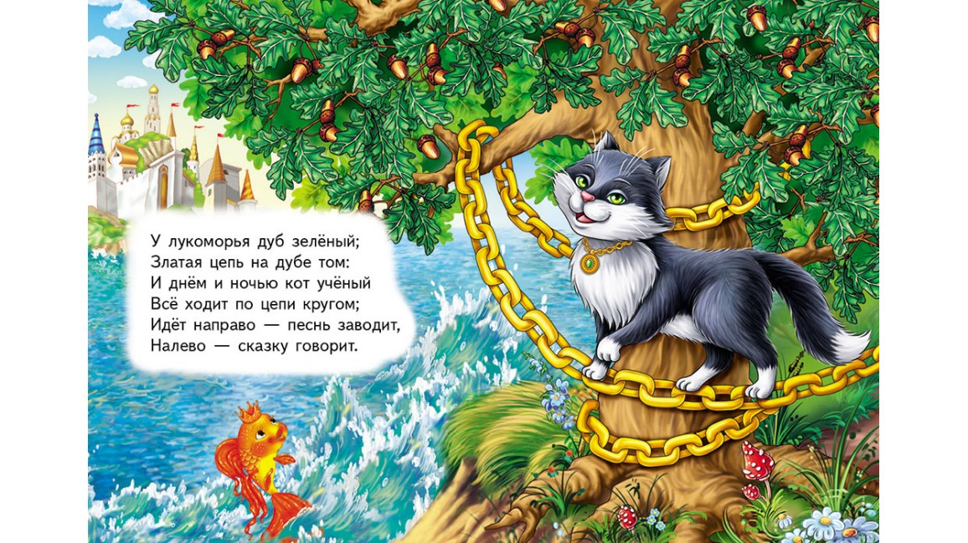
3. Подбор признаков к предметам.
Рыбка – золотая, добрая, справедливая
Старуха – злая, грубая, сварливая, жадная, алчная
Старик – добрый, трусливый, безвольный, беззащитный
Землянка – ветхая, старая, дряхлая.

4. Игра «Потерялись слова». Добавление признаков – прилагательных в отрывки из «Сказки о рыбаке и рыбке».
Жил старик со своею старухой у самого …. моря; (синего)
Они жили в … землянке (ветхой) ровно тридцать лет и три года… Вот пришел он к … морю (синему). Стал он кликать … рыбку (золотую)… Он в другой раз закинул невод – Пришел невод с травой … (морскою)… Как взмолится … рыбка (золотая!) Голосом молвит … (человечьим). Глядь: опять перед ним землянка. На пороге сидит его старуха, А пред нею … корыто (разбитое).
5. Словообразование относительных прилагательных, обозначающих материал, с использованием лексики «Сказки о рыбаке и рыбке».
Почему жилье старика и старухи называлось землянкой? (Находится в земле.) — Его можно назвать земляным домом. Рыбка дала старухе избу из бревен. — Ее можно назвать бревенчатая изба. На избе труба из кирпича. — Какая труба на крыше избы? — Кирпичная. Ворота перед избой из дуба. — Какие они? — Дубовые. Царские палаты (дворец) из белого камня. — Какие палаты (дворец?) — Белокаменные. Шапка (кичка) у старухи-дворянки из парчи. — Какая кичка у старухи? — Парчовая. Душегрейка (жилет) из соболей. — Какая душегрейка? — Соболья.
6. Игра «Подскажи словечко».
Негде, в тридевятом царстве, В тридесятом государстве,
Жил-был славный царь. (Дадон).
Вот мудрец перед Дадоном, Стал и вынул из мешка Золотого (петушка). Подари ж ты мне девицу, Шамаханскую (царицу). Девять месяцев проходит, С поля глаз она не сводит. Вот в сочельник всамый, в ночь Бог дает царице (дочь). Правду молвить, молодица, Уж и впрямь была (царица). И жених сыскался ей — Королевич. (Елисей). Делать нечего. Она, Черной зависти полна, Бросив зеркальце под лавку, Позвала к себе (чернавку).
7. «Подбери слова-родственники».
Рыба – рыбак, рыбка, рыбачить, рыбный, рыбачок.
Лебедь – лебедушка, лебединый, лебедята.

8. «Один – много».
Старик, старуха, невод, рыбка, корыто, землянка, изба, бочка, белка, младенец.

9. Игра «Камера потерянных вещей» Кто из героев сказок А.С.Пушкина потерял представленные вещи.

Корыто  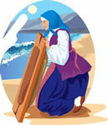 | Зеркало | Невод
Веревка  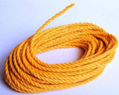 | Месяц и звезда | Орехи  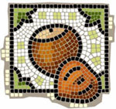
Петушок | Жемчуга и золотые перстни | Лук со стрелами  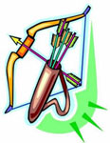
Подзорная труба  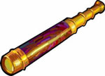 | Шатёр | Яблоко

10. Артикуляционная гимнастика «У Лукоморья дуб зеленый»
У лукоморья дуб зелёный; Златая цепь на дубе том:
(упражнение «Лопаточка»)
И днём и ночью кот учёный, Всё ходит по цепи кругом; (упражнение «Оближем губки» медленные круговые движения языка сначала по верней, а затем по нижней губе)
Идёт направо - песнь заводит, (упражнение «Часики»)
Налево - сказку говорит.
Там чудеса: там леший бродит,
(упражнение «Почистим зубки внутри»)
Русалка на ветвях сидит; (упражнение «Качели»)
Там, на неведомых дорожках (упражнение «Змейка»).
Следы невиданных зверей. Избушка там, на курьих ножках (чередование упражнений «Улыбка» - «Трубочка»)
Стоит без окон, без дверей.
11. Пальчиковая гимнастика «Семь богатырей»
У красавицы-царевны (удары кулачками друг об друга)
Было семь богатырей (шевелят пальчиками)
Царевна их кормила,
(щелчок правой руки по подушечке каждого пальца левой)
Молочком поила (надавить указательным пальцем на подушечки пальцев левой руки)
В доме прибирала (помассировать правой рукой каждый палец левой, начиная с подушечки, опускаясь вниз)
Сказки им читала (загнуть каждый палец правой рукой на левой)
Братьев всех любила, (разогнуть каждый палец на руке)
И подарки им дарила.
12. Координация речи с движением «Ветер по морю гуляет»
Ветер по морю гуляет (поднимают руки через стороны вверх, покачивание руками над головой)
И кораблик подгоняет.
Он бежит себе в волнах (соединить ладони, сделать лодочку)
На раздутых парусах (опускают руки)
Мимо острова крутого (расцепляют руки, садятся на корточки)
Мимо города большого (встают, потягиваются)
Пушки с пристани палят (хлопают)
Кораблю пристать велят (движение ладонями к себе).

13. Проговаривание чистоговорок.
Са-са-са, са-са-са - у сосны стоит лиса,
Си-си-си, си-си-си - мы едем мимо на такси.
Са-са-са - по лесу идет лиса,
Со-со-со - лиса катит колесо,
Сы-сы-сы - хвост красивый у лисы,
Су-су-су - видел я в лесу лису.
Су-су-су-су — тихо осенью в лесу.
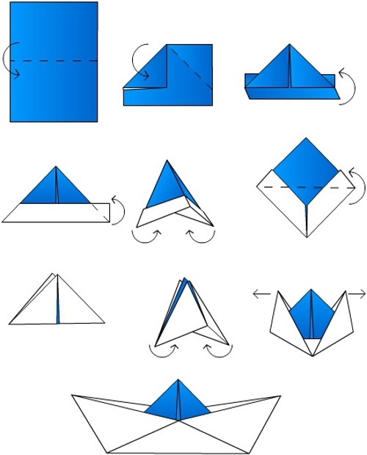
14. Конструирование из бумаги

15. Слушание музыка Отрывок из оперы «Руслан и Людмила»
Цель: познакомьте ребенка с оперой М.И. Глинки «Руслан и Людмила».
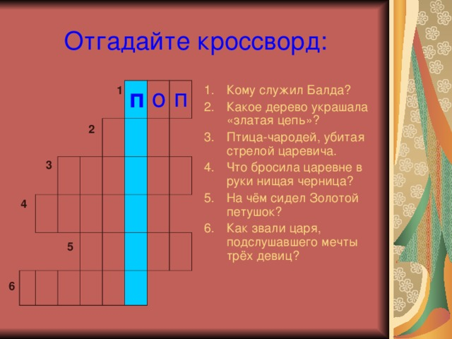
Учить анализировать прослушанные музыкальные произведения, проводить сравнительную характеристику образов. Формировать позитивное отношение к классической музыке.

Благодарим за сотрудничество!
Успехов и приятных минут общения с детьми!
Берегите себя и детей!

